İLANLI USUL İÇİN STANDART GAZETE İLANI FORMU

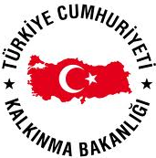
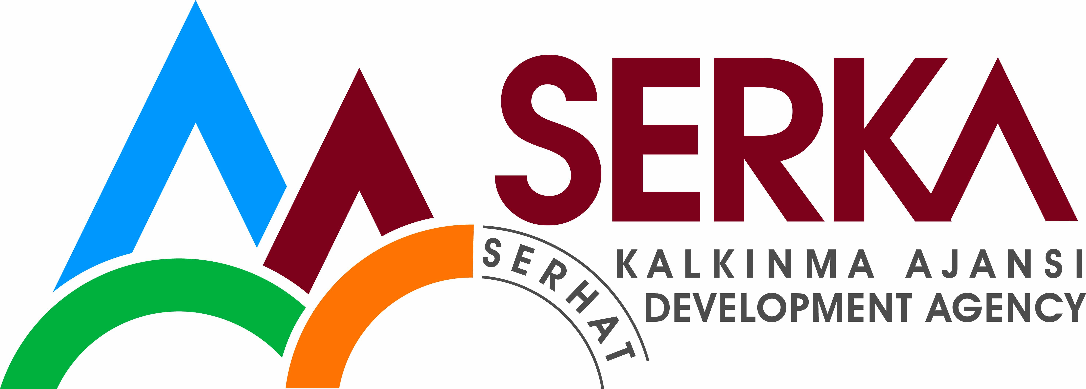

BEYTEKİ KİMYA BOYA İNŞ. SAN. VE TİC.LTD. ŞTİ

MAKİNE EKİPMAN ALIMI
BEYTEKİ KİMYA BOYA İNŞ. SAN. VE TİC.LTD. ŞTİ, SERHAT KALKINMA AJANSI İktisadi Geliştirme Mali Destek Programı–6 “SERKA İLE MUTLULUĞA BOYUYORUZ” kapsamında sağlanan mali destek Kars ilinde Paşa çayırı Mahallesi Kars Organize Sanayi Bölgesi No:12 Merkez/Kars TRA2/16/İGMD06/0037 için Mal Alımı ihalesini sonuçlandırmayı planlamaktadır.

LOT1: Mobilya ve Ekipmanları
LOT2: Elektronik Ofis Cihazları
LOT3: Renk Hazırlama Programı
LOT4: Laboratuar Ekipmanları
LOT5: İmalat Ve Depo Ekipmanları
LOT6: Jeneratör
LOT7: İnşaat ve Küçük ölçekli yapım İşi

İhaleye katılım koşulları, isteklilerde aranacak teknik ve mali bilgileri de içeren İhale Dosyası Paşa çayırı Mahallesi Kars Organize Sanayi Bölgesi No:12 Merkez/Kars adresinden veya www.serka.gov.tr internet adreslerinden temin edilebilir.

Teklif teslimi için son tarih ve saati: 15.08.2016, saat 14:00 yer: Paşa çayırı Mahallesi Kars Organize Sanayi Bölgesi No:12 Merkez/Kars
İrtibat Kişisi: Özol beyteki(0530)348 34 88 email: ozolbeyteki61@gmail.com

Gerekli ek bilgi ya da açıklamalar; www.serka.gov.tr internet adresi yayınlanacaktır.
Teklifler, 15.08.2016 tarihinde, saat 14:30’da ve Paşa çayırı Mahallesi Kars Organize Sanayi Bölgesi No:12 Merkez/Kars adresinde yapılacak oturumda açılacaktır.

